

RECODE PRO

BOOTCAMP FULL STACK

MATHEUS DE OLIVEIRA SILVA

INÊS SILVA SOUZA

GABRIEL XAVIER DE OLIVEIRA

NATHALIE GIULIANI DE OLIVEIRA

SABRINA ALVES PEREIRA

EBERSON DE SOUSA BORGES

**PROJETO RECODE PRO**

SÃO PAULO

2021

MATHEUS DE OLIVEIRA SILVA

INÊS SILVA SOUZA

GABRIEL XAVIER DE OLIVEIRA

NATHALIE GIULIANI DE OLIVEIRA

SABRINA ALVES PEREIRA

EBERSON DE SOUSA BORGES

**PROJETO RECODE PRO**

Projeto desenvolvido durante o período de 06/2020 ate 01/2021 no bootcamp da Recode Pro..

SÃO PAULO

2021

**RESUMO**

Nosso projeto tem como objetivo um sistema educativo sobre o álcool para jovens carentes, tendo uma simples e otimizado cadastro, login, e uma tela onde o usuário pode acessar todos os tópicos, sendo uma fonte unificada de informações sobre álcool.

O principal objetiva deste sistema e unificar informações sobre álcool disponibilizadas para jovens carentes, reduzindo o trabalho de pesquisa e aumentar o interesse do jovem pelo assunto.

O jovem ter conhecimentos sobre o álcool durante a juventude previne futuros problemas com o álcool.

**Palavras-Chaves:** Álcool, Jovem, Educação, Ensino, Informações

**SUMÁRIO**

* 1. Objetivos Gerais......................................................................................1
  2. Justificativa..............................................................................................2
  3. Metodologia.............................................................................................3

2. Planejamento............................................................................................4

2.1 Descrição da Empresa........................................................................4

2.2 Nome da Empresa..............................................................................4

2.3 Logomarca..........................................................................................4

2.4 Missão.................................................................................................4

2.5 Visão...................................................................................................4

2.6 Valores................................................................................................4

2.7 Área de Atuação..................................................................................4

2.8 Descrição da Equipe...........................................................................4

2.9 Organogramas....................................................................................5

2.9.1 Organograma Corporativo..........................................................5

2.9.2 Organograma Descritivo.............................................................6

2.10 Descrição das funções dos integrantes da equipe......................6

**1.1 OBJETIVOS GERAIS**

Desenvolver um software para unificar informações sobre o álcool para jovens carentes.

**1.3 JUSTIFICATIVA**

A motivação para criar um sistema educativo sobre o álcool e separar estas informações de forma com que o jovem possa absorve-las de forma que eu tenha um aprendizado e que suas decisões sobre o álcool tenham o conhecimento prévio sobre o assunto.

**1.4 METODOLOGIA**

Nos usamos uma metodologia em base nas pesquisas sobre álcool e que relacionam jovens carentes nelas e que não possui sistemas que unifiquem estas informações na forma de tópicos onde abrangem informações uteis para os jovens.

**Metodologia e divisão de etapas:**

**1)** Reunião com a equipe.

**2)** Planejamento do Projeto.

**3)** Reunião sobre andamento do projeto com a equipe.

**4)** Coletar dados.

**5)** Documentação do projeto.

**6)** Desenvolvimento do software.

**7)** Verificar as necessidades do Usuário e se Sistema suprirá suas necessidades.

**8)** Feedback do cliente sobre as etapas anteriores.

**9)** Testes do Sistemas.

**10)** Implementação do sistema.

**11)** Desenvolver Treinamento.

**12)** Finalização e entrega do produto.

**2. PLANEJAMENTO**

**2.1 DESCRIÇÃO DA EMPRESA**

* Conscire
* Grupo especializado em desenvolvimento de sistemas educativos sobre álcool.
* Observações: Grupo de Programadores.

**2.2 NOME DA EMPRESA**

* Conscire

**2.3 LOGOMARCA**



**2.4 MISSÃO**

Desenvolver um sistema que realmente faca a diferença na vida de jovens carentes.

**2.5 VISÃO**

Possui um sistema em que possa ser dado em escola e instituições de São Paulo e ser um modelo no ramo de programação de software do tema de saúde.

**2.6 VALORES**

Simples; Funcional; Cliente acima de tudo; Transparência; Qualidade;

**2.7 ÁREA DE ATUAÇÃO**

Desenvolvimento de Softwares de Saúde.

**2.8 DESCRIÇÃO DA EQUIPE**

MATHEUS DE OLIVEIRA SILVA responsável pelo Backend, Documentação do projeto, Gravação das funcionalidades do projeto e hospedagem do site.

GABRIEL XAVIER DE OLIVEIRA responsável pelo Backend, Abstração de informações e liderando a dupla de backend.

INÊS SILVA SOUZA responsável pelo Banco de Dados, Trello e Cronograma, Slide Bastidores e também contribuí no frontend.

SABRINA ALVES PEREIRA responsável pelo Banco de Dados, Trello, Cronograma, Slide Bastidores e liderando a dupla de banco de dados.

NATHALIE GIULIANI DE OLIVEIRA responsável pelo Frontend, Design e liderando a dupla de frontend.

EBERSON DE SOUSA BORGES responsável pelo Frontend e Design.

**2.9 ORGANOGRAMAS**

**2.9.1 ORGANOGRAMA CORPORATIVO**

**2.9.2 ORGANOGRAMA DESCRITIVO**

**2.10 DESCRIÇÃO DAS FUNÇÕES DOS INTEGRANTES DA EQUIPE**

**Gerente do Projeto - MATHEUS DE OLIVEIRA SILVA**: O gerente do Projeto gerencia as atividades da área de desenvolvimento, fazendo a elaboração de projetos, implementação, racionalizando e redesenhando os processos, incluindo o desenvolvimento e a integração dos sistemas.

**Coordenador de Desenvolvimento - GABRIEL XAVIER DE OLIVEIRA:** O coordenador de Desenvolvimento coordena os projetos e as operações dos serviços, analisa e identifica as oportunidades de aplicação dessa tecnologia.

**Analista de Sistemas - NATHALIE GIULIANI DE OLIVEIRA:** Analista de sistemas analisa e desenvolve sistemas, mapeias os processos, constrói a modelagem de dados e levanta os requisitos necessários para implementar o projeto de acordo com o objetivo da empresa.

**Programador Full-Stack - INÊS SILVA SOUZA:** Programador Full-Stack trabalha no desenvolvimento tanto no Front-End como no Back-End, ele recebe o projeto, entende, desenvolve e entrega um projeto finalizado.

**Testador de Software - EBERSON DE SOUSA BORGES:** Seu objetivo e encontrar erros, falhas de codificação, bugs, falhas de segurança e pontos onde pode ser otimizado/melhorados.

**Programador em Banco de Dados -** **SABRINA ALVES PEREIRA: O** programador em Banco de Dados desenvolve o banco de dados utilizado no software.

**PLANEJAMENTO DO SISTEMA**

**1.** A primeira etapa do projeto será a divisão de tarefas entre todos os integrantes da equipe.

**2.** O sistema terá uma versão Default ou Versão 1.0 que será totalmente desenvolvido conforme nossas especificacoes.

**3.** Será feita uma validação de dados para verificar se todas as especificações irão ser atendidas. Caso as necessidades não sejam atendidas, iremos efetuar uma nova validação e terá um prazo de até 2 meses para o reajuste.

**4.** Um sistema Alpha será desenvolvido e só será entregue para a Recode após testes e o feedback do mesmo.

**5.** Após todas as etapas anteriores forem efetivamente cumpridas, será feita a entrega do projeto final e o fim do projeto.

**DESCRIÇÃO DO SISTEMA**

O sistema seguira um serie de padrões de projeto para que será concluído no prazo desejado pela Recode e conforme suas especificações. Atendaremos todas as regiões periféricas de São Paulo.

**ATA DE REUNIÕES**

**Ocorreram reuniões todas as Segundas, Terças e Quintas desde 07/01 ate 01/20.**

Data: 01/07/2020 ate 01/09/2020 – Reuniões para Idealização do Projeto, Coleta de informações, Planejamento. – Todos Participaram!

Data: 01/09/2020 ate 01/10/2020 – Reuniões para Desenvolvimento do Projeto. – Todos Participaram!

Data: 02/10/2020 ate 01/01/2021 – Reuniões para o Reformulássemos de algumas idéias e aplicando novas funcionalidades. – Todos Participaram!

**RELATÓRIOS DE DIFICULDADES**

• Mão-de-obra insuficiente para o desenvolvimento dos trabalhos dificultando o término do Sistema

• Infra-estrutura escassa para a execução do projeto, dificultando algumas tarefas como os testes e o dia-a-dia da equipe.

• Inconsistência na idéia, e diversas tentativas de uma nova idéia.

**CRONOGRAMA**

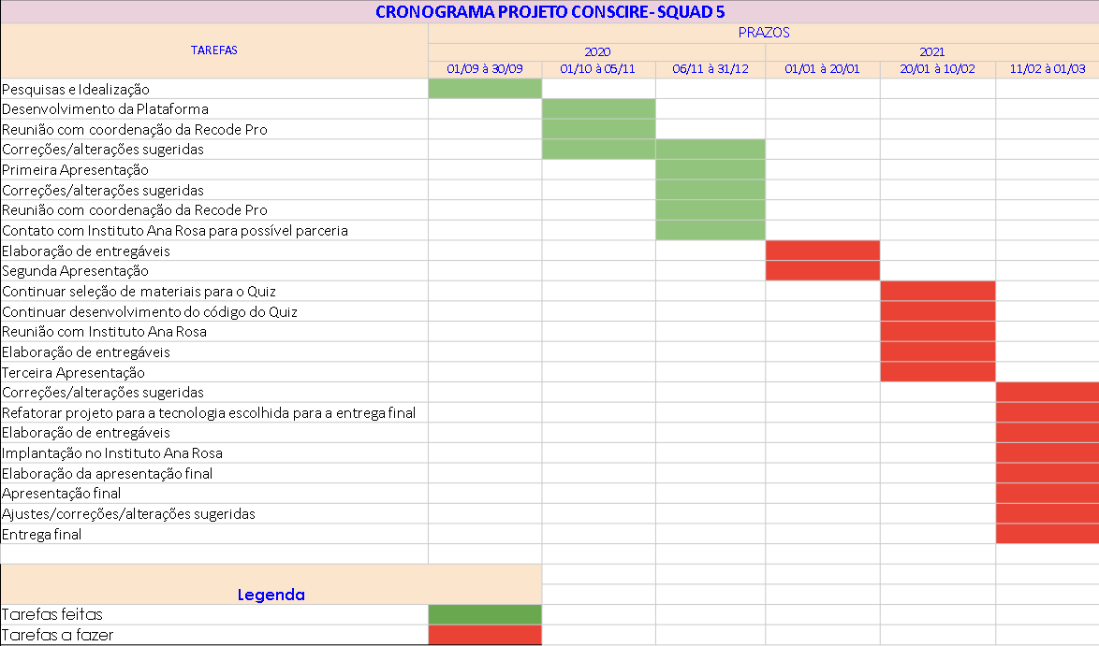

**MAPA DE NAVEGACAO DO SISTEMA**

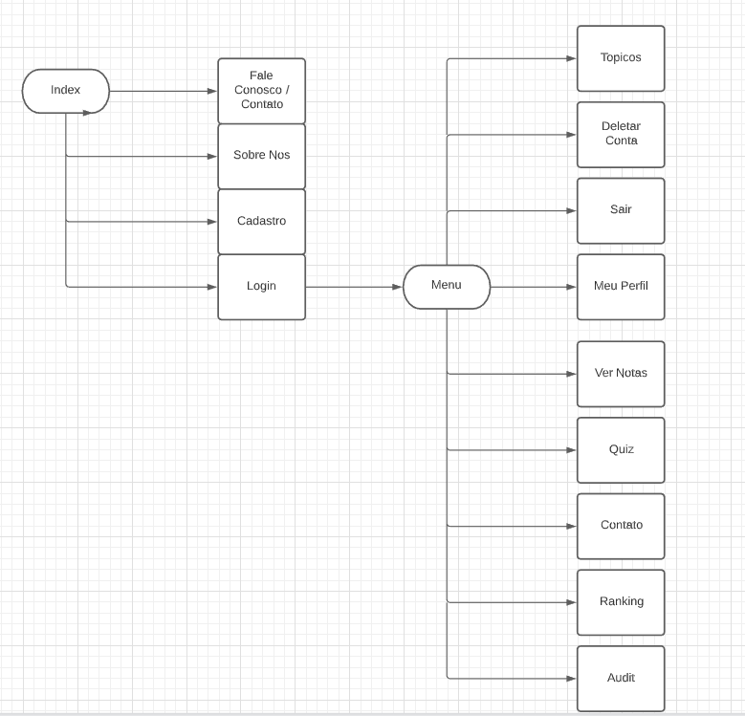

**LAYOUT DO SISTEMA**

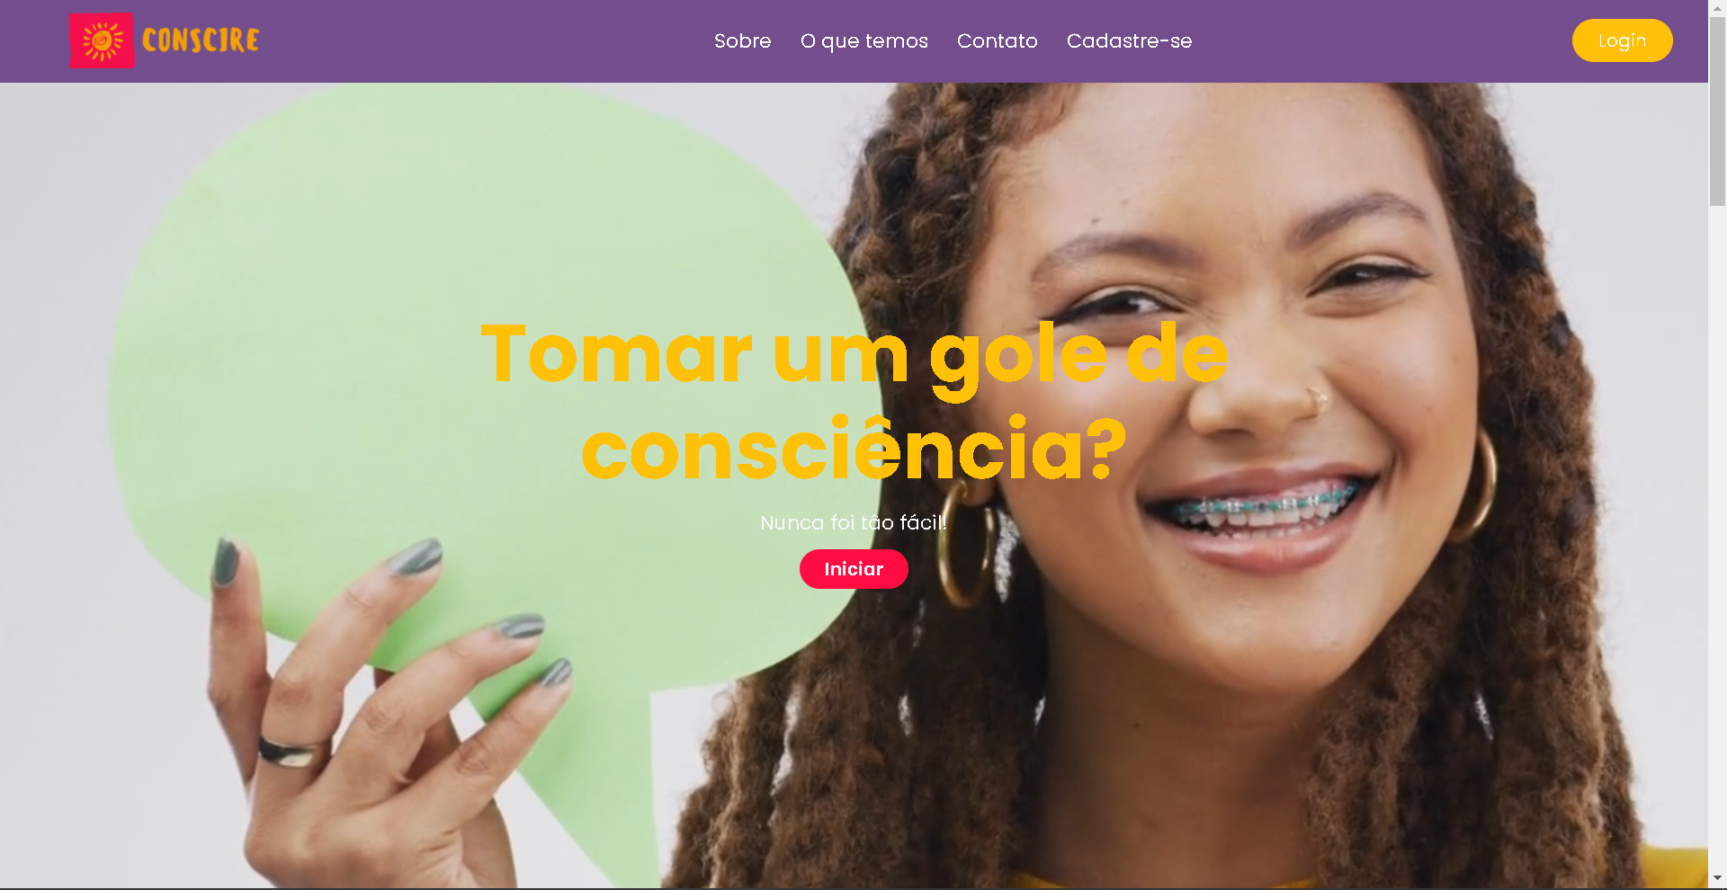

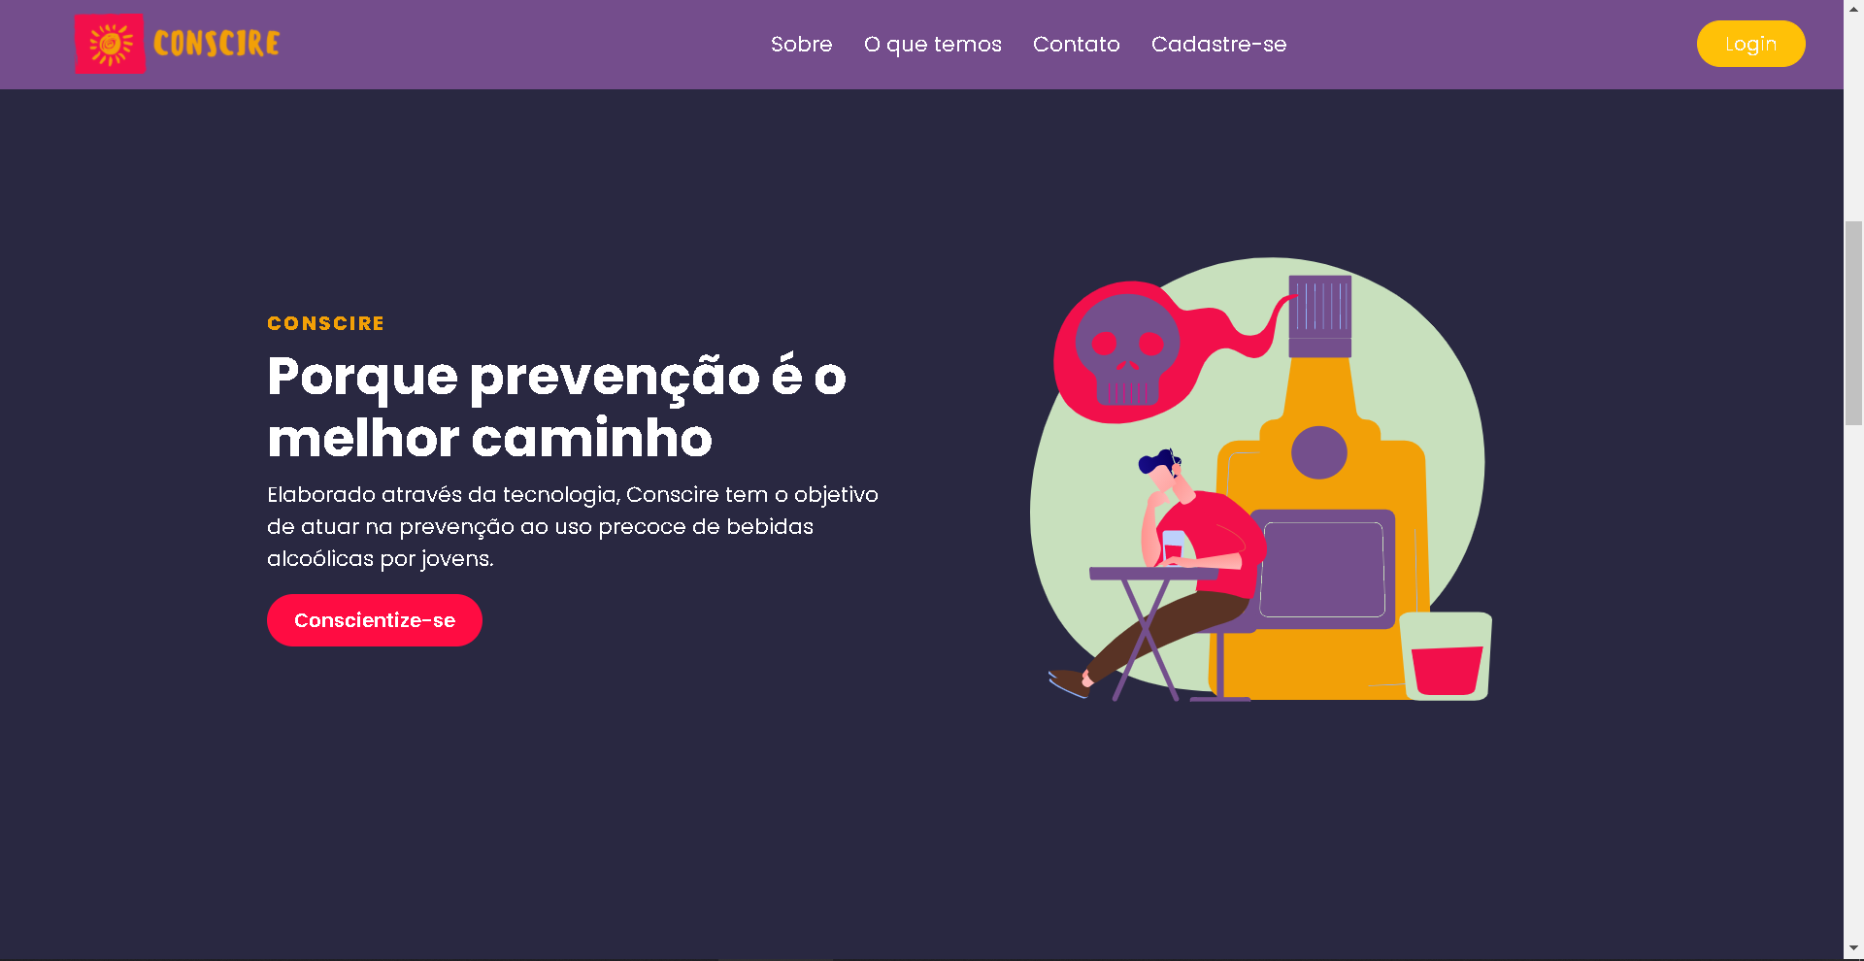

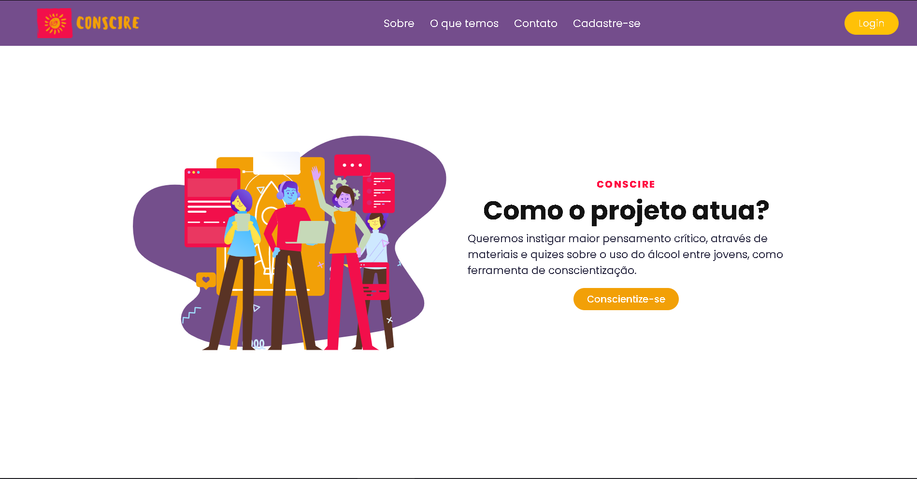

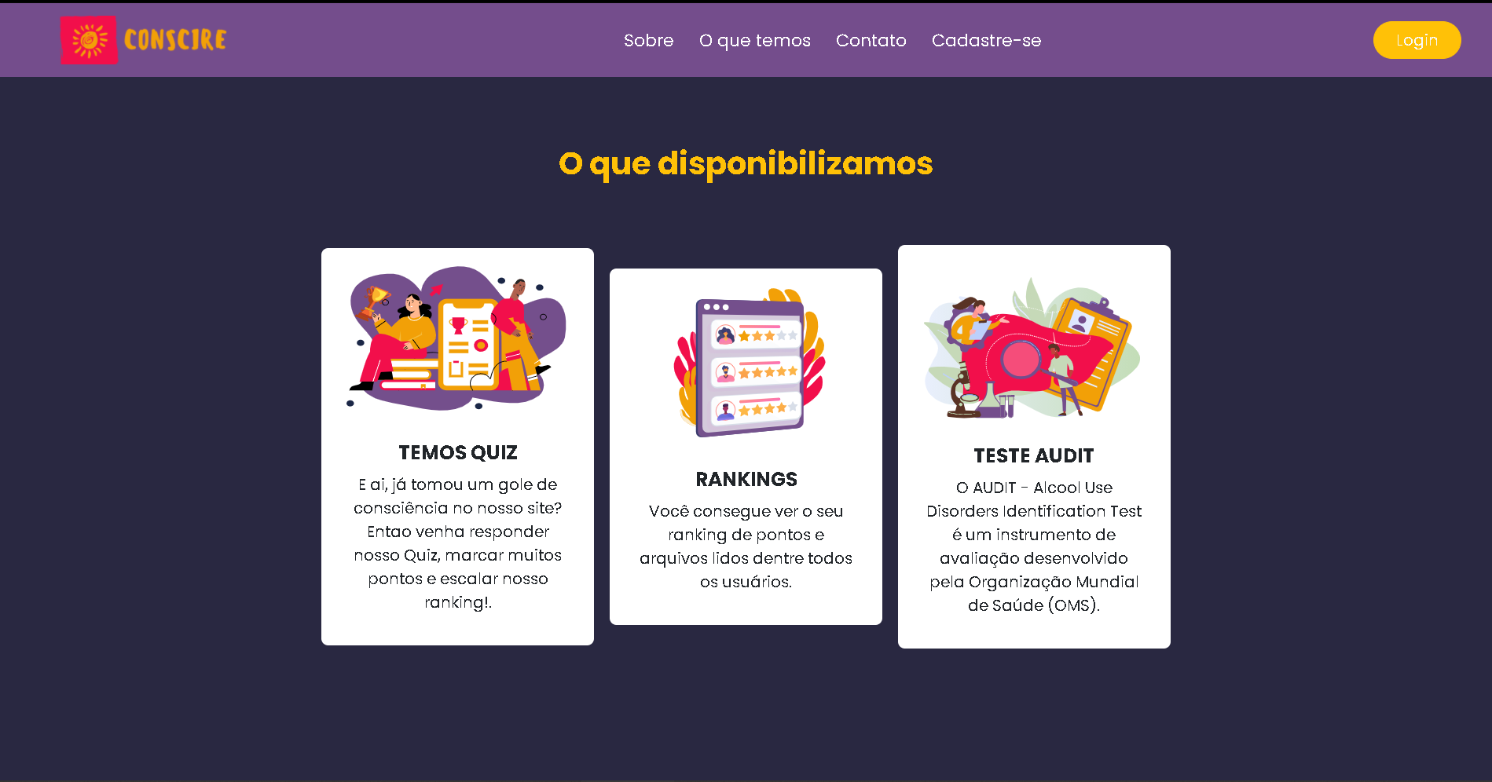

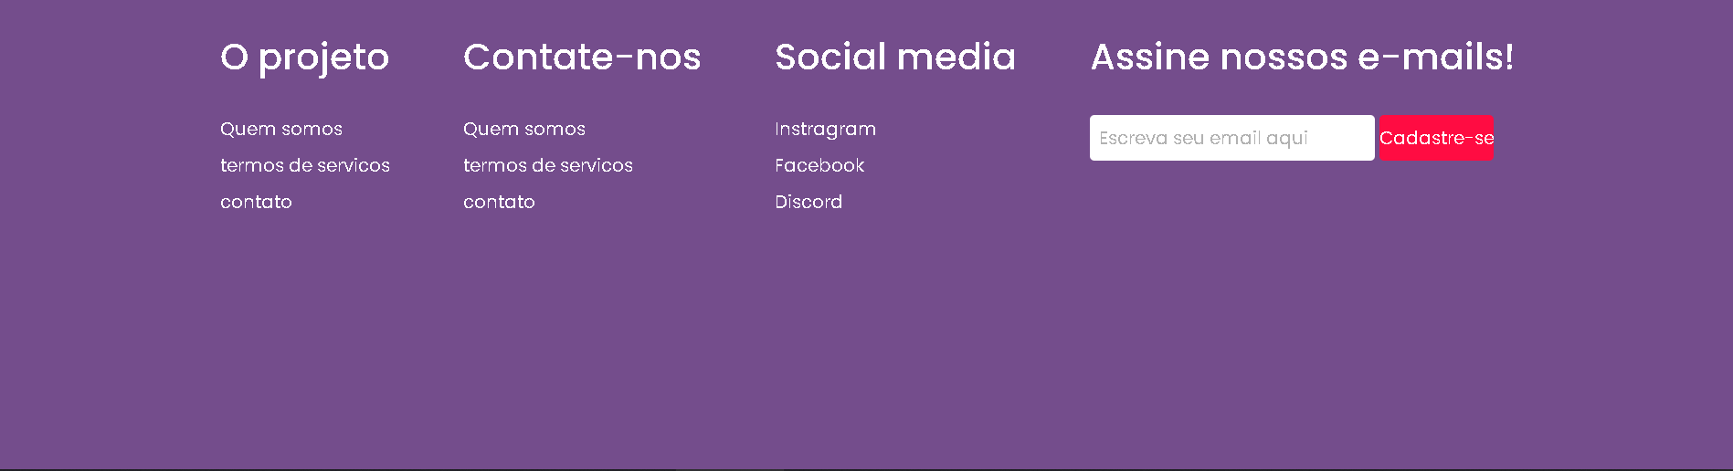

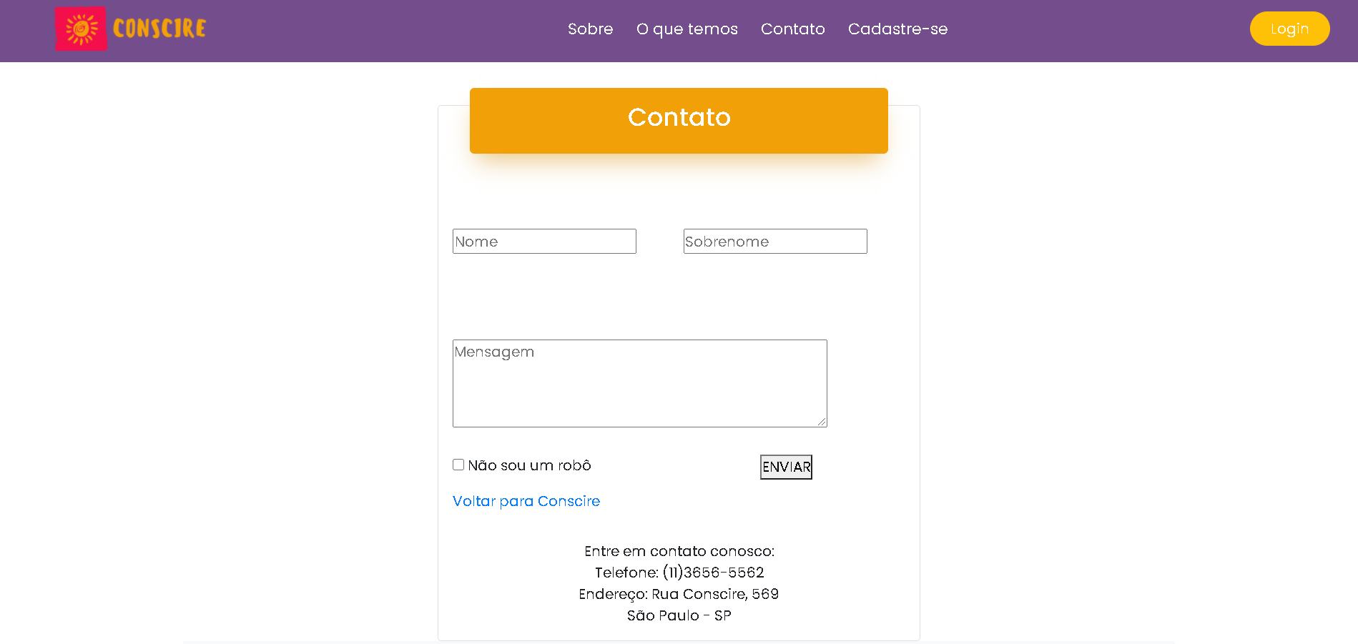

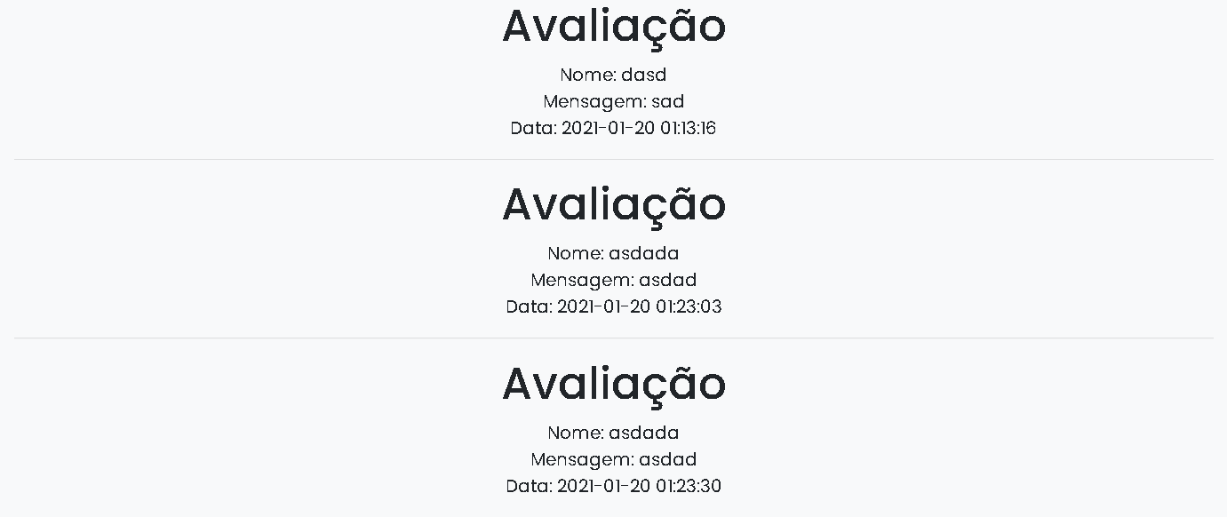

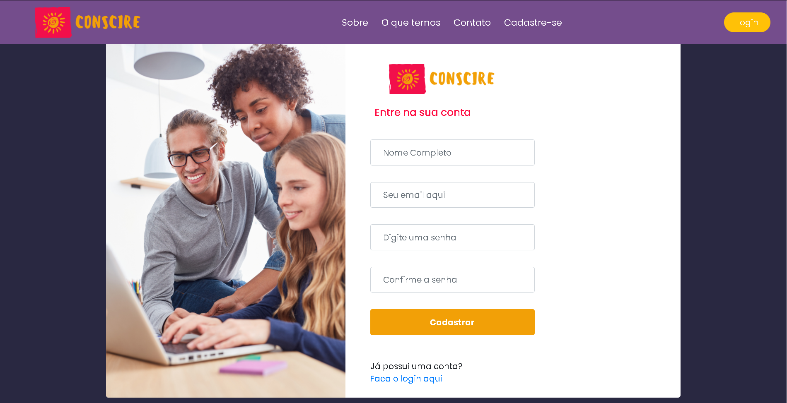

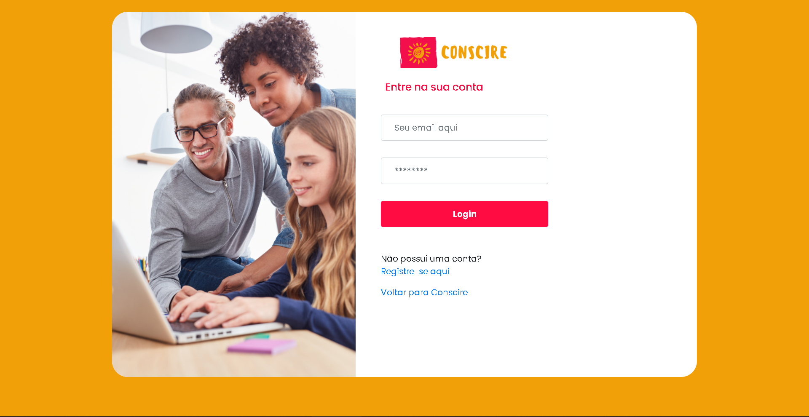

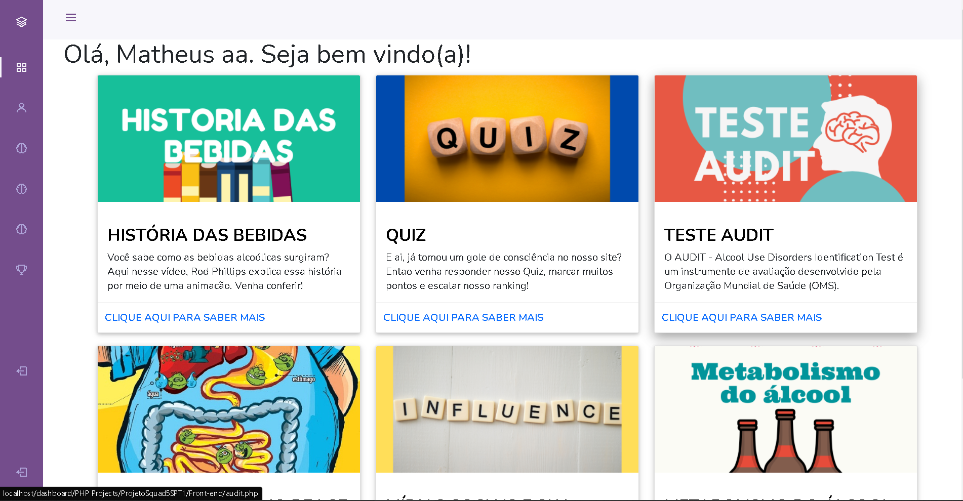

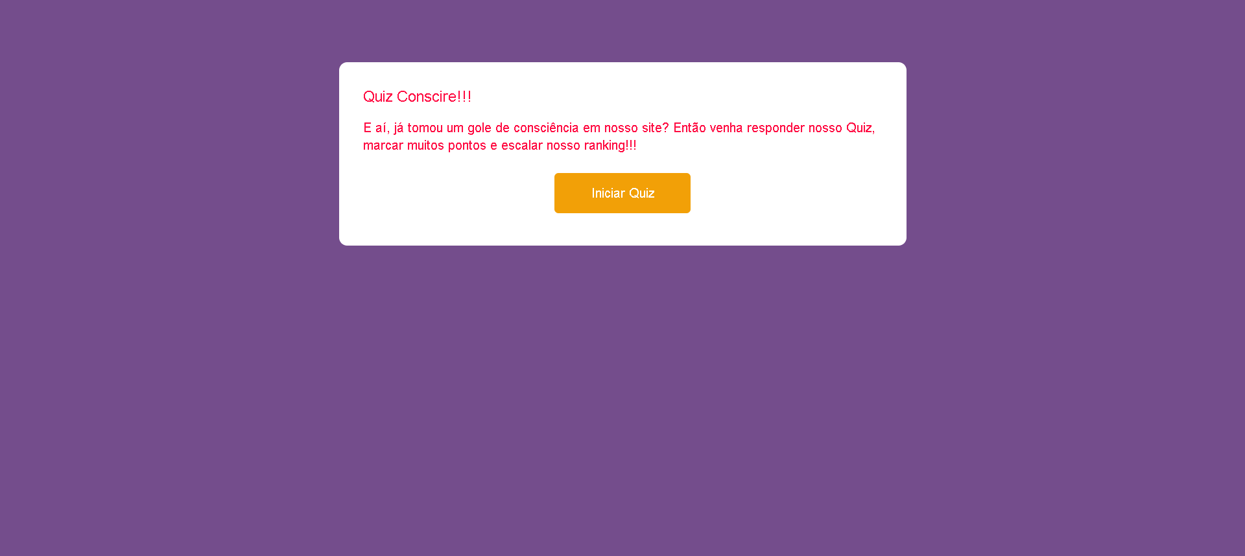

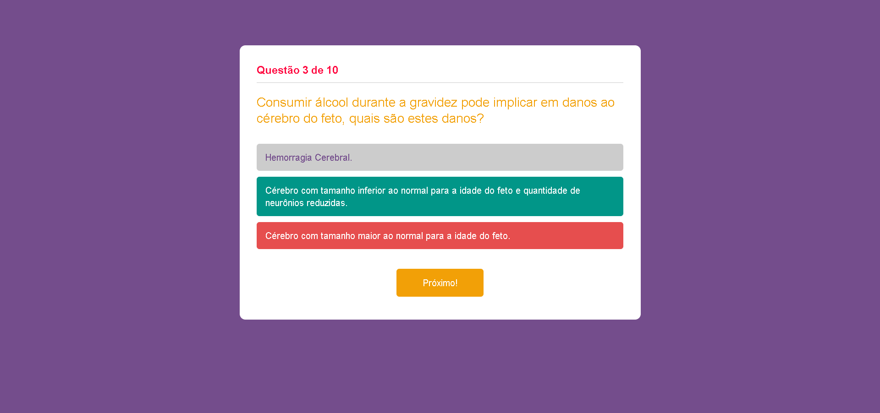

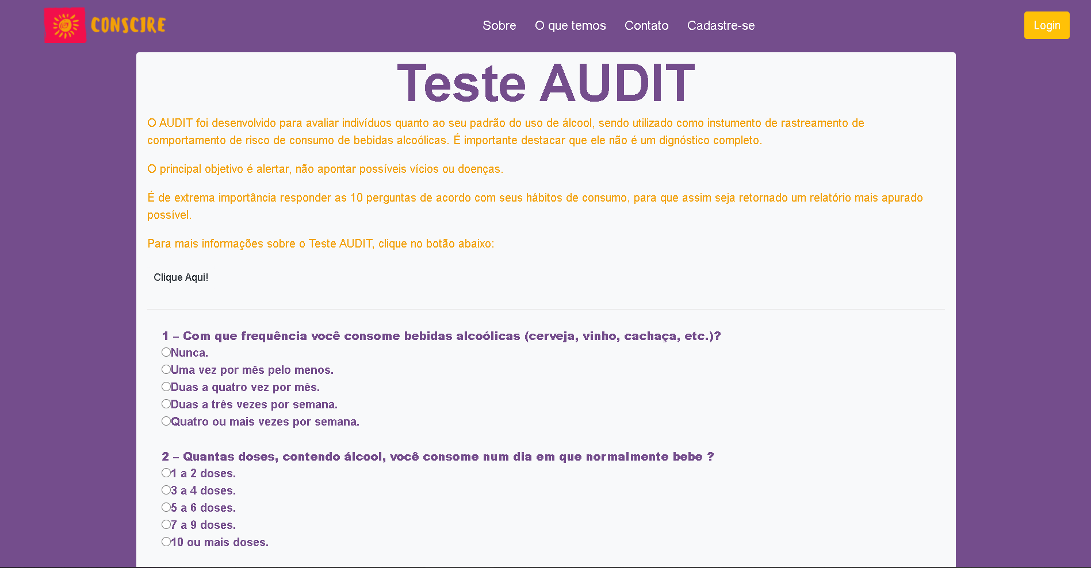

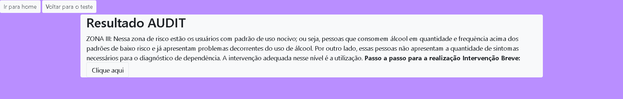

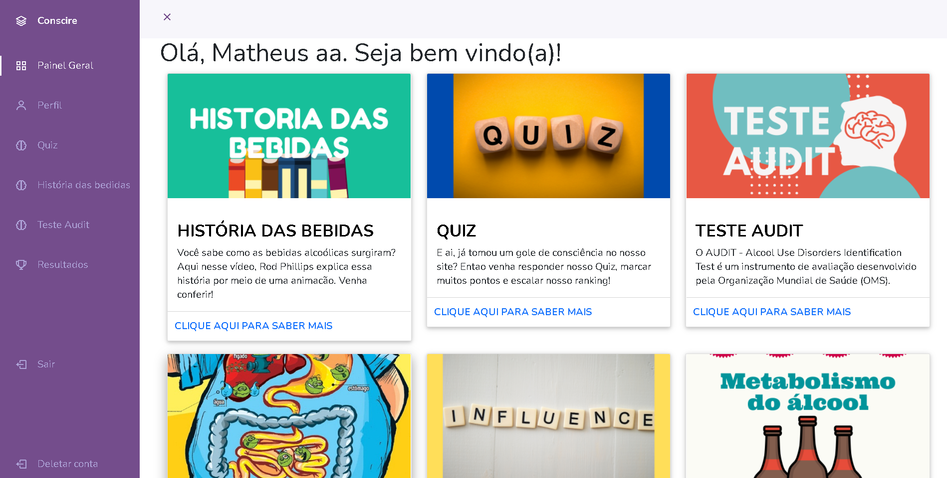

**REFERÊNCIAS BIBLIOGRÁFICAS**

Prevenção é adotada por minoria das escolas na cidade de São Paulo. Disponível em: <<https://www.unifesp.br/reitoria/dci/publicacoes/entreteses/item/1988-prevencao-e-adotada-por-minoria-das-escolas-na-cidade-de-sao-paulo>/> Acesso em: 13/01/2021.

Políticas públicas para a prevenção dos danos relacionados ao consumo de álcool.

Disponível em: <<https://www.spdm.org.br/blogs/alcool-e-drogas/item/2201-politicas-publicas-para-a-prevencao-dos-danos-relacionados-ao-consumo-de-alcool/>>

Acesso em: 13/01/2021.

Por que os jovens bebem? Por que não deveriam beber?

Disponível em:

< <https://cisa.org.br/index.php/pesquisa/artigos-cientificos/artigo/item/195-por-que-os-jovens-bebem-por-que-nao-deveriam-beber/>>

Acesso em: 13/01/2021.

ADOLESCENTES E JOVENS PARA A EDUCAÇÃO ENTRE PARES - Saúde e Prevenção nas Escolas.

Disponível em:

<<http://bvsms.saude.gov.br/bvs/publicacoes/alcool_outras_drogas.pdf/>>

Acesso em: 13/01/2021.

Álcool e outras drogas.

Disponível em: < <http://www.crpsp.org.br/portal/comunicacao/livro-alcool-drogas/crpsp-alcool-e-outras-drogas.pdf/>>

Acesso em: 13/01/2021.

TESTE AUDIT

Disponível em: < <https://vivamais.cecom.unicamp.br/teste-audit/>>

Acesso em: 13/01/2021.

Alcoolismo cresce entre os jovens e preocupa a OMS e especialistas.

Disponível em: < <http://g1.globo.com/pr/parana/noticia/2016/11/alcoolismo-cresce-entre-os-jovens-e-preocupa-oms-e-especialistas.html/>>

Acesso em: 13/01/2021.

Álcool na adolescência: como lidar com isso?

Disponível em: < <https://saude.abril.com.br/blog/experts-na-infancia/alcool-na-adolescencia-como-lidar-com-isso/>>

Acesso em: 13/01/2021.

Fatores e motivação para o consumo de bebidas alcoólicas na adolescência.

Disponível em: <<https://www.scielo.br/scielo.php?script=sci_arttext&pid=S1414-81452015000200286&lng=en&nrm=iso&tlng=pt/>>

Acesso em: 13/01/2021.